Министерство науки и высшего образования Российской Федерации

Федеральное государственное бюджетное образовательное учреждение
высшего образования

«Российский химико-технологический университет имени Д.И. Менделеева»

Факультет | Специальность
химико-фармацевтических | 04.05.01 Фундаментальная и
технологий и биомедицинских | прикладная химия
препаратов
Кафедра | Специализация
химии и технологии | Медицинская химия
органического синтеза

ОТЧЕТ
по производственной практике: научно-исследовательская работа
студентки группы О-29
семестр 3

на тему:
«КАРБАМОИЛИРОВАНИЕ ПЕРВИЧНЫХ, ВТОРИЧНЫХ И АРОМАТИЧЕСКИХ АМИНОВ ДИМЕТИЛКАРБОНАТОМ В СИСТЕМЕ ПОТОКА НАД ТВЕРДЫМИ КАТАЛИЗАТОРАМИ»

Заведующий каф. ХТОС к.х.н., доцент Попков С.В.

Научный руководитель инж. 1 кат., ассистент каф. ХТОС
Кармацкая М.Н.

Выполнила Максимова М. Н.

Москва 2022
Оглавление
1. Введение 3
2. Список сокращений и условных обозначений 5
3. Экспериментальная часть 6
3.1. Приготовление и состав катализатора 6
3.2. Удельная площадь поверхности 6
3.3. Процедура реакции для синтеза карбамата 7
3.4. Продукты реакции и анализ 8
3.5. Реакции карбамоилирования и метилирования 9
4. Результаты и обсуждения 10
4.1. Каталитические реакции 10
4.1.1. Тепловое карбамоилирование гексиламина - влияние температуры реакции 10
4.1.2. Карбамоилирование реакции гексиламина при различных реакционных давлениях 11
4.1.3. Реакции карбамоилирования различных аминов с диметилкарбонатом 12
4.2. Каталитические реакции 15
5. Выводы 17
6. Список использованной литературы 18
Приложение 1 19
Приложение 2 21

Введение
В целях обеспечения устойчивости и эффективности химических процессов разрабатывается все большее число экологически чистых процессов для сокращения применения опасных материалов и минимизации потребления энергии. Безфосгеновый синтез карбаматов из аминов можно рассматривать как шаг в этом направлении.
Реакция аминов с органическими карбонатами, такими как диметилкарбонат DMC, приводит к образованию карбаматного эфира и спирта. Этот процесс называется карбамоилированием.
Это экологически чистый синтетический путь к карбаматным эфирам - соединениям, имеющим широкий спектр применения в химической промышленности. Они являются важными промежуточными продуктами в синтезе фармацевтических препаратов, агрохимикатов, а также могут использоваться в качестве защитных групп для функционирования амина.
Классические же процедуры приготовления карбаматов основаны на реакции с фосгеном и его производными. С экологической точки зрения эти синтетические методы синтеза карбаматов имеют много недостатков.
Реакция карбамоилирования в последнее время привлекла значительное внимание, потому что она обеспечивает экологичный (избегающий использования фосгена и его производных) путь к N-алкилкарбамату. Диметилкарбонат является безопасным, чистым и экологичным карбамоилирующим агентом с меньшим негативным воздействием на окружающую среду. Однако его реакция с аминами требует подходящего катализатора для продвижения конкретного процесса с приемлемой скоростью конверсии и с удовлетворительной селективностью карбаматов. Многие каталитические системы были разработаны для карбамоилирования аминов с DMC. К ним относятся ферменты, ионные жидкости, органические основания и производные металлов.
В этой работе был выполнен синтез восьми карбаматов в реакции различных аминов с диметилкарбонатом. Также исследовано влияние порядка и структуры аминов на их реакционную способность в процессе карбамоилирования и исследована активность пяти гетерогенных катализаторов.

Список сокращений и условных обозначений

DMC - диметилкарбонат
HA - н-гексиламин
BA - н-бутиламин
CHA - циклогексиламин
secBA - втор-бутиламин
diPrA - дипропиламин
diBA - дибутиламин
benzA - бензиламин
S_{bet} - метод Бруннера-Эмметта-Теллера
BJH - метод Барретта-Джойнера-Халенды
GS/MS - газовая хроматография-масс-спектрометрия
Al₂(BDC)₃ терефталат алюминия

Экспериментальная часть

Приготовление и состав катализатора

98% Fe₂O₃ был получен путем температурного запрограммированного разложения нитрата железа (III) из “Sigma Aldrich”. 10% по массе Fe₂O₃/SiO₂ и Fe₂O₃/CoO/NiO/SiO₂ (10% по массе Fe₂O₃, 10% CoO и 10% NiO) катализаторы были получены методом капиллярной пропитки SiO₂ (Evonik - AEROSIL 200) раствором соответствующей соли. Катализатор TZC-3/1 - коммерческий продукт “Grupa Azoty Tarnów” (71,5% Fe₂O₃, 7,3% Cr₂O₃, 1,25% CuO, 0,1% Na и 0.015% S по массе). T-4419 (21% Cr₂O₃, 78,95% CuO по массе) коммерческий продукт “Süd Chemie”.
Все катализаторы были просушены при 393 К в течение 12 часов, а затем обжигались при 773 К в течение 4 часов до проведения реакций.

Удельная площадь поверхности

Удельная площадь поверхности с использованием метода Бруннера Эмметта Теллера (S_{bet}) и объем пор [метод Барретта-Джойнера-Халенды (BJH)] катализаторов представлены в таблице 1.

Таблица 1 - Удельная площадь поверхности и объем пор катализаторов
Катализатор | Удельная площадь поверхности, (м²/г) | Объем пор, (см³/г) | Средний размер частиц, (нм)
98% Fe₂O₃ | 131 | 0,20 | 46
Fe₂O₃/CoO/NiO/SiO₂ | 8 | 0,05 | 725
T-4419 | 28 | 0,11 | 214
TZC-3/1 | 135 | 0,20 | 44

Процедура реакции для синтеза карбамата

Реакции проводили в проточном реакторе высокого давления непрерывного действия. Для реакций без катализатора на поверхность предполагаемого нахождения катализатора были помещены инертные стеклянные шарики (2 г) (рисунок 1). Смесь амина и DMC (молярное соотношение DMC: амин = 2:1) была введена в реактор при расходе 24 мл/ч и давлении 9,0 МПа. Эксперименты с системой потока проводились с почасовой 4 г амина/1 г катализатора (стеклянные бусины) · ч. Реакция протекала по схеме 1.
Схема 1 - Процесс карбамоилирования
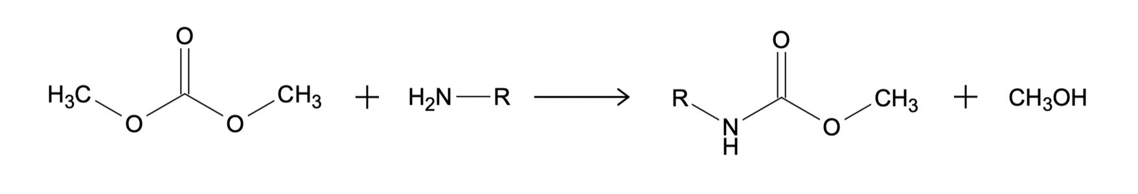
Рисунок 1 - Реакционная установка для синтеза карбамата из реакций с использованием и без использования катализатора
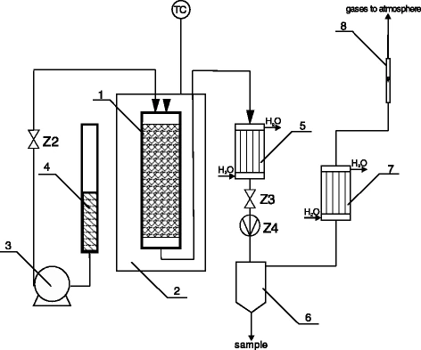
1 - реактор, 2 - термостат, 3 - помпон, 4 - дозатор, 5 - водяной конденсатор, 6 - сепаратор, 7 - обратный холодильник, 8 - ротаметр.
Первая проба продукта для анализа была взята через 60 минут времени реакции (период, необходимый для достижения устойчивого состояния равновесия реакции). После взятия первоначального образца температура реакции поднималась каждые 30/40°C до конечного значения 150 °C. Образцы были взяты только после того, как наблюдалась стабильность реакции.
Две реакции были выполнены в реакторе периодического действия. В первом случае смесь DMC/амина (молярное соотношение 5:1) была помещена в реактор при 15,0 МПа при комнатной температуре в течение 24 часов. Во втором — реакция была выполнена с количественным соотношением DMC/амина 2:1 при давлении 9,0 МПа при 150 °C в течение 24 часов.

Продукты реакции и анализ

Состав продуктов реакции был определен с помощью хроматографа Hewlett-Packard GC/MS (двигатель HP 5890 II PLUS GC/5989 MS), оснащенного детектором FID и капиллярной колонной Carbowax (30 м × 0,25 мм, толщина пленки 0,25 мкм). Значения преобразования амина были определены как разница в концентрациях входного и выходного потоков. Селективность была рассчитана как отношение количества моль амина к количеству моль всех продуктов, образующихся в реакции.
Для всех экспериментов количество повторений составляло 3, а ошибки измерения не превышали 5% от измеренного значения.

Реакции карбамоилирования и метилирования

Карбаматные эфиры (карбаматы либо же эфиры карбаминовых кислот) были основными продуктами, полученными в реакциях. Из-за того, что диметилкарбонат может реагировать либо как карбамоилирующий (схема 1), либо метилирующий агент, в реакциях были получены некоторые побочные продукты, особенно N-метилированные амины (схема 2).
Схема 2 - Побочная реакция метилирования
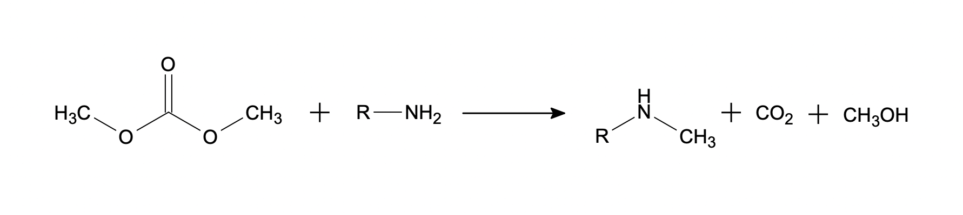

Результаты и обсуждения

Каталитические реакции

4.1.1. Тепловое карбамоилирование гексиламина - влияние температуры реакции

Для определения влияния температуры реакции на конверсию HA, а также на выход метил-N-гексилкарбамата была проведена реакция HA с DMC при различных температурах. Выход продукта, конверсия HA и селективность по отношению к карбамату представлены на графике 1. Наблюдалось увеличение выхода основного продукта, так как температура реакции впоследствии была повышена с 50 до 150 °C. Хотя самый высокий выход (более 50%) был достигнут при 150 °C, селективность по отношению к карбамату немного снизилась с почти 84% при 80 °C до 78%. Скорее всего, это было вызвано началом побочных реакций с получением нежелательного продукта - N-метилгексиламина. Увеличение конверсии HA с 10,4% до 67,2% наблюдалось с повышением температуры реакции.
График 1 - Влияние температуры реакции на конверсию HA, выход метил-N-гексилкарбамата и селективность к карбамату
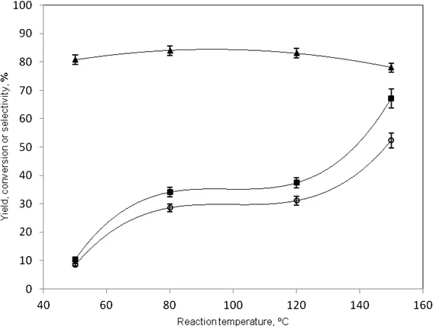
Условия реакции: давление реагентной смеси = 9,0 МПа, молярное соотношение DMC/HA составило 2:1, расход реагентной смеси = 24 мл/ч. (○) выход 1, (■) преобразование HA, (▲) селективность к карбамату. Количество повторений составило 3.

4.1.2. Карбамоилирование реакции гексиламина при различных реакционных давлениях

Влияние давления реагентной смеси на выход метил N-гексилкарбамата, конверсию HA и селективность по отношению к карбамату представлено на графике 2.
График 2 - Влияние давления реагентной смеси на конверсию HA, выход 1 и селективность к карбамату
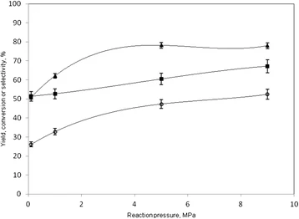
Условия реакции: температура реакции = 150 °C, молярное соотношение DMC/HA составило 2:1, расход смеси реагента = 24 мл/ч. (○) выход 1, (■) преобразование HA, (▲) селективность к карбамату. Количество повторений составило 3.
Можно наблюдать благоприятное влиянение применения увеличения давления на процесс реакции. Конверсия HA увеличилась с 51,4% до 67,2% с увеличением давления с 0,1 МПа до 9,0 МПа. Самый высокий выход метил-N-гексилкарбамата был получен при 9,0 МПа (с 26,1% до 52,4%), а селективность по отношению к метил-N-гексилкарбамату увеличилась с 50,8% до 78% при 5,0 МПа и 9,0 МПа соответственно.

Реакции карбамоилирования алифатических аминов с DMC под высоким давлением в отсутствие какого-либо катализатора недавно были изучены Маргетичем и его коллегами. Высокие выходы (60-100%) карбаматов были получены благодаря очень высокому давлению (800 МПа) и длительному времени реакции (16-24 ч). Например, реакция бензиламина и DMC при комнатной температуре в течение 16 часов привела к полному преобразованию бензиламина в метил N-бензилкарбамат.
Поэтому была проведена реакция n-гексиламина с DMC в аналогичных условиях (комнатная температура, 15,0 МПа, 24 часа), но было получено только 5% метил N-гексилкарбамата. Та же реакция выполнялась при 150 °C при давлении 9,0 МПа в течение 24 часов. Получено 90% конверсия HA и 77% метил N-гексилкарбамата.

4.1.3. Реакции карбамоилирования различных аминов с диметилкарбонатом

Восемь алифатических аминов HA, BA, CHA, secBA, benzA, diBA, diPA и анилин были использованы для изучения влияния порядка и структуры аминов на их реакционную способность при синтезе карбаматов.
Результаты реакций линейных или разветвленных алифатических первичных аминов RNH₂ с DMC при температуре реакции 150 °C при отсутствии катализатора представлены в таблице 2. Линейные амины HA и BA претерпели более высокую конверсию в процессе карбамоилирования, нежели нелинейные CHA, 2BA и BenzA.
Самый высокий выход карбамата был получен в реакции с HA - более 50% и высокой селективностью по отношению к метил-N-гексилкарбамату - почти на 80%. Низкая селективность в отношении ожидаемых карбаматов и низкий процент выхода карбаматов в случае нелинейных или циклических аминов указывают на то, что произошла реакция метилирования.
В случае вторичных алифатических аминов R₁R₂NH₂ в реакциях с DMC были получены только следовые количества метил-N-дибутилкарбамата и метил-N-дипропилкарбамата. Очень низкая селективность наблюдалась в исследуемых условиях реакции (150°C, 9,0 МПа). Они гораздо менее реактивны, чем первичные амины.
Таблица 2 -Результаты реакций аминов в отсутствии катализатора
Амин | Выход карбамата, % | Конверсия амина, % | Селективность по отношению к карбамату, %
н-Гексиламин | 52,4 | 67,2 | 78,0
н-Бутиламин | 32,6 | 51,1 | 63,8
Циклогексиламин | 1,3 | 5,2 | 25,0
Втор-Бутиламин | 1,4 | 10,3 | 13,5
Бензиламин | 13,6 | 25,6 | 53,1

Анилин был выбран в качестве простейшей модели ароматических аминов. В отличие от алифатических аминов, N-метилирование является предпочтительным путем в реакциях между анилином и DMC (график 3).
Единственным продуктом, наблюдаемым в наших экспериментах без катализаторов, был N-метиланилин (3,5% при 150 °C). Анилин не реагировал с диметилкарбонатом с образованием метил N-фенилкарбамата без катализатора. Это соответствует исследованиям и результатам, представленным другими исследовательскими группами Маргетича. Маргетич и его коллеги обнаружили, что ароматические амины, такие как анилин, не реагируют с диметилкарбонатом при комнатной температуре (800 МПа) в течение 24 часов.
График 3 - Выход N-метиланилина и конверсия анилина после реакции с DMC разных температур
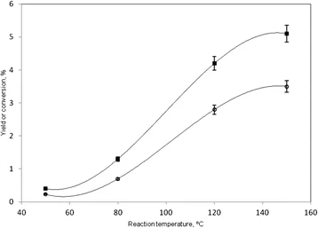
Условия реакции: давление реагентной смеси = 9,0 МПа, молярное соотношение DMC/HA составило 2:1, расход реагентной смеси = 24 мл/ч. (○) выход N-метиланилина, (■) преобразование анилина. Количество повторений составило 3.
Ёсида и его коллеги также исследовали метоксикарбонилирование диаминов метилфенилкарбонатом (MPC) в атмосфере азота при 160 °C в течение 5 часов. Анилин также не реагировал с MPC в таких условиях.
Метоксикарбонилирование не проводилось при отсутствии катализатора даже при температуре реакции 180 °C. Чжан и его коллеги исследовали реакцию анилина с DMC, катализируемого кислотно-щелочными бифункциональными ионными жидкостями при 160 °C, в течение 4 часов и получили метил N-фенилкарбамат с выходом 8% и метил N-метил-N-фенилкарбамат с выходом 72%. Активность бифункционального катализатора приписывается способности активировать анилин и DMC в сотрудничестве с его кислыми и основными участками.
Дхакшинамурти и его коллеги не получили метил N-фенилкарбамат в реакции анилина с DMC (170°C, 8 часов) над Al₂(BDC)₃. Исследования подтвердили предыдущие результаты.

Каталитические реакции

После изучения влияния порядка и структуры амина в реакциях без катализатора HA был выбран в качестве представителя алифатического первичного амина для карбамоилирующих реакций с DMC в присутствии серии катализаторов. Результаты представлены в таблице 3 Приложения 1. Было обнаружено, что три проверенных катализатора активны для карбамоилирования HA. Было обнаружено, что самая высокая конверсия амина происходит в присутствии железохромового катализатора TZC-3/1. Достигнут почти 70% выхода метил N-гексилкарбамата, а очень высокая селективность - более 80% по сравнению с некаталитической реакцией.
Эксперименты проводились со вторичным амином - diBA с использованием 98% Fe₂O₃, Fe/CoO/NiO/SiO₂ и TZC-3/1 в качестве катализаторов. Три катализатора были активны в реакции diBA с DMC, хотя было получено очень небольшое количество метил-N-дибутилкарбамата. Наблюдаемые низкие селективности в сторону метил-N-дибутилкарбамата указывают на предпочтение маршруту алкилирования (таблица 4).
TZC 3/1 был единственным катализатором, применяемым для анилиновых превращений. Получены только следовые количества метил N-фенилкарбамата, в то время как выход N-метиланилина увеличился с 3,5% до 10%. Высокая селективность к образованию N-метиланилина - почти 70%, говорит о том, что этот катализатор способствовал процессу реакции метилирования, а не карбамоилированию.
Таблица 4 - Результат реакции diBA в присутствии катализаторов
Катализатор | Выход карбамата, % | Конверсия амина, % | Селективность по отношению к карбамату, %
- | Следовые количества | 11.8 | 1.1
98% Fe₂O₃ | Следовые количества | 23.2 | 1.6
TZC-3/1 | Следовые количества | 6.6 | 5.8

Выводы

Исследована реакция карбамоилирования различных алифатических аминов и анилина с диметилкарбонатом и представлено исследование активности пяти катализаторов в описанном процессе. Карбамоилирование линейных первичных алифатических аминов происходило с относительно высокими выходами, в то время как нелинейные первичные алифатические амины и вторичные алифатические амины менее активны в реакции с DMC.
Анилин не вступал в реакцию с диметилкарбонатом в реакциях, выполняемых без катализатора, в результате чего было обнаружено алкилирование.
Железохромовый катализатор TZC-3/1 от “Grupa Azoty Tarnów” был признан наиболее активным катализатором карбамоилирования n-гексиламина. В случае анилина катализатор TZC-3/1 способствовал процессу метилирования - выход N-метиланилина увеличился с 3,5% до 10%.
Две дополнительные реакции гексиламина с диметилкарбонатом были выполнены в реакторе периодического действия для сравнения с литературными процедурами.
Иллюстрация различий между некаталитическими и каталитическими результатами, основные значения выхода, полученные в ходе экспериментов, представлены в таблице 5 Приложения 2.

Список использованной литературы

- Dhakshinamoorthy A., Alvaro M., Garcia H. Metal organic frameworks as heterogeneous catalysts for the selective N-methylation of aromatic primary amines with dimethyl carbonate //Applied Catalysis A: General. – 2010. – Т. 378. – №. 1. – С. 19-25.
- Juárez R., Pennemann H., García H. Continuous flow carbamoylation of aniline by dimethyl carbonate using a microreactor coated with a thin film of ceria supported gold nanoparticles //Catalysis today. – 2011. – Т. 159. – №. 1. – С. 25-28.
- Margetić D. et al. Reactions of dimethyl carbonate with aliphatic amines under high pressure //Synthetic Communications. – 2011. – Т. 41. – №. 15. – С. 2283-2289.
- Yoshida T. et al. Highly selective methoxycarbonylation of aliphatic diamines with methyl phenyl carbonate to the corresponding methyl N-alkyl dicarbamates //Applied Catalysis A: General. – 2005. – Т. 289. – №. 2. – С. 174-178.
- Zhang L. et al. Experimental and theoretical investigation of reaction of aniline with dimethyl carbonate catalyzed by acid–base bifunctional ionic liquids //Catalysis Today. – 2010. – Т. 158. – №. 3-4. – С. 279-285.

Приложение 1

Таблица 3 - Результаты реакции HA в присутствии серии катализаторов
Катализатор | Температура, °C | Выход карбамата, % | Конверсия амина, % | Селективность по отношению к карбамату, %
- | 50 | 8.4 | 10.4 | 80.8
- | 80 | 28.6 | 34.1 | 83.9
- | 120 | 31.1 | 37.4 | 83.2
- | 150 | 52.4 | 67.2 | 78.0
98% Fe₂O₃ | 50 | 7.9 | 9.8 | 81.0
98% Fe₂O₃ | 80 | 31.3 | 38.3 | 81.7
98% Fe₂O₃ | 120 | 42.8 | 49.5 | 86.5
98% Fe₂O₃ | 150 | 63.5 | 77.0 | 82.5
Fe₂O₃/SiO₂ | 50 | 5.2 | 10.8 | 48.0
Fe₂O₃/SiO₂ | 80 | 26.1 | 34.6 | 75.5
Fe₂O₃/SiO₂ | 120 | 32.8 | 45.5 | 72.1
Fe₂O₃/SiO₂ | 150 | 51.3 | 72.1 | 71.2

Продолжение таблицы 3
Катализатор | Температура,  °C | Выход карбамата, % | Конверсия амина, % | Селективность по отношению к карбамату, %
T-4419 | 50 | 5.5 | 7.1 | 77.7
T-4419 | 80 | 17.0 | 22.8 | 74.5
T-4419 | 120 | 28.3 | 39.3 | 72.1
T-4419 | 150 | 41.0 | 65.1 | 63.0
Fe₂O₃/CoO/ NiO/ SiO₂ | 50 | 5.5 | 6.9 | 79.6
Fe₂O₃/CoO/ NiO/ SiO₂ | 80 | 27.7 | 34.2 | 81.1
Fe₂O₃/CoO/ NiO/ SiO₂ | 120 | 35.9 | 43.9 | 81.7
Fe₂O₃/CoO/ NiO/ SiO₂ | 150 | 59.4 | 73.2 | 81.2
TZC-3/1 | 50 | 9.2 | 11.3 | 81.1
TZC-3/1 | 80 | 34.8 | 42.5 | 81.9
TZC-3/1 | 120 | 51.8 | 61.4 | 84.3
TZC-3/1 | 150 | 68.3 | 83.1 | 82.2

Приложение 2

Таблица 5 - Сравнение результатов каталитических и некаталитических процессов
Амин | Катализатор | Выход карбамата, % | Конверсия амина, % | Селективность по отношению к карбамату, %
HA | - | 52.4 | 67.2 | 78.0
HA | TZC-3/1 | 68.3 | 83.1 | 82.2
HA | 98%Fe₂O₃ | 63.5 | 77.0 | 82.5
diBA | - | Следовые количества | 11.8 | 1.1
diBA | TZC-3/1 | Следовые количества | 6.6 | 5.8
diBA | 98%Fe₂O₃ | Следовые количества | 23.2 | 1.6
Анилин | - | 0 | 0 | 0
Анилин | TZC-3/1 | Следовые количества

